题目大意：给定 k，求第 k 小的数 n，满足 φ(n) 是合数

居然不记得这个结论

任何大于2的n，phi(n)为奇数

思路：得到题意之后，查到了一张表

//得知当且仅当 n = 1, 2, 3, 4, 6 时，φ(n) 不是合数。第1小的K值是5，第二小的K值是7，第n（n>=3）小则是n+5；

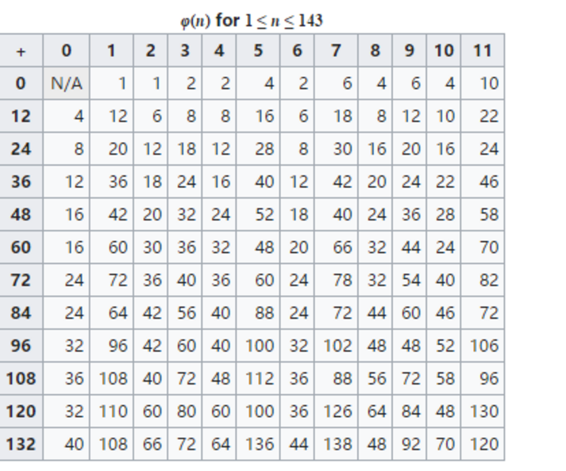

#include <bits/stdc++.h>

using namespace std;

int main()

{

// ios::sync_with_stdio(false);

// cin.tie(0);

int T,n;

cin>>T;

while(T--)

{

cin>>n;

if(n==1)cout<<5<<endl;

else cout<<5+n<<endl;

}

return 0;

}